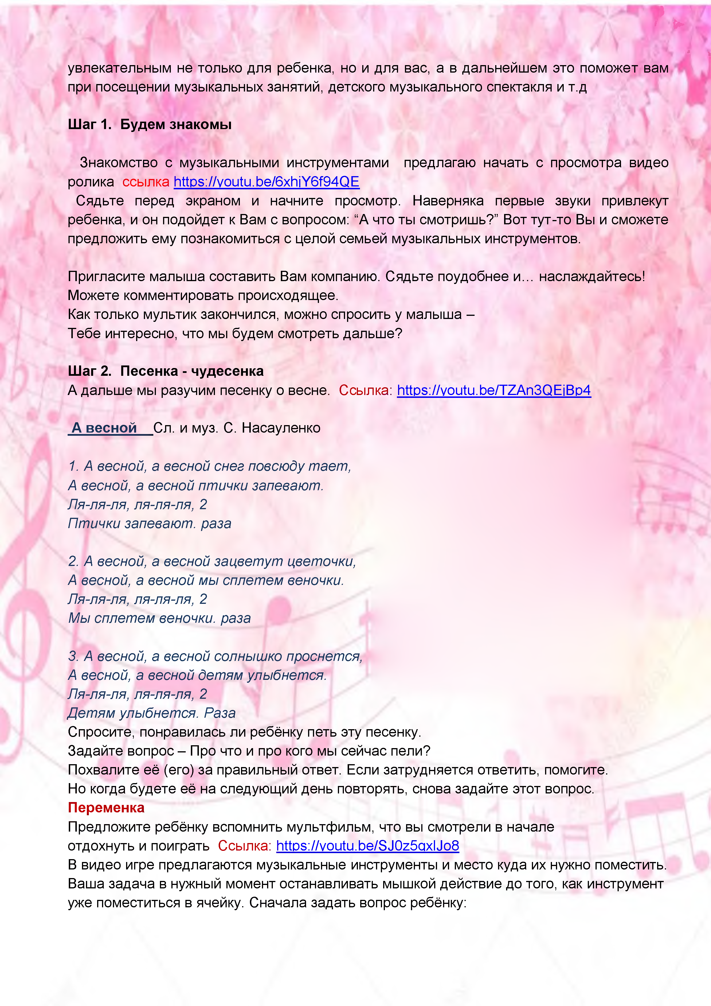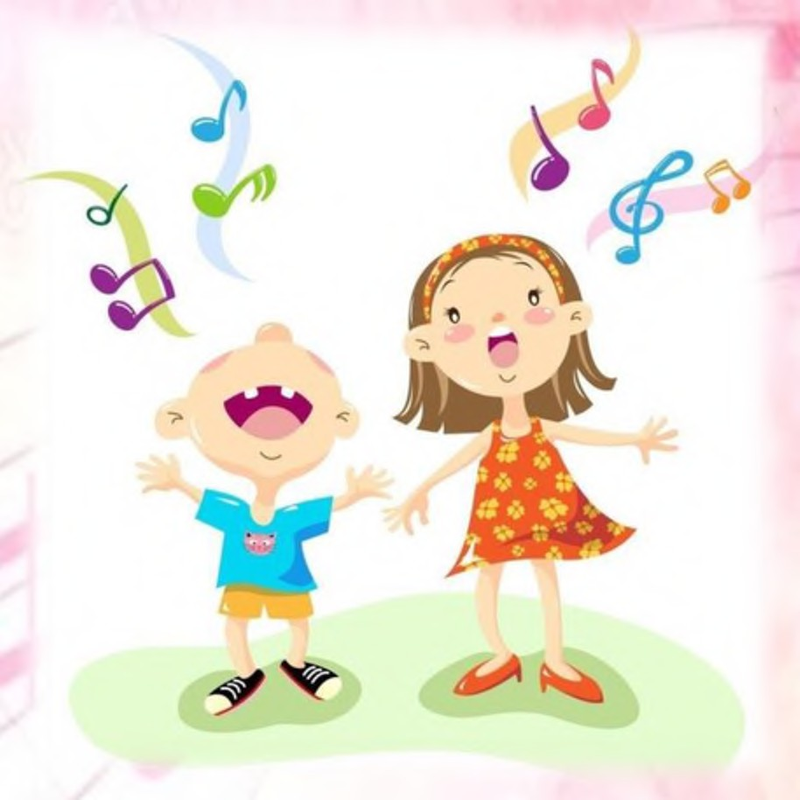Образовательный маршрут для организации совместной деятельности родителей с детьми младшего дошкольного возраста

“Я ХОЧУ УВИДЕТЬ МУЗЫКУ”

Образовательная область: художественно-эстетическая
Целевая аудитория: 3-5 лет

Уважаемые родители!

Предлагаем вам и вашим детям совершить путешествие в мир музыки и музыкальных инструментов.
Музыка - это целый мир необычных звуков, это мир красоты и фантазии. Войти в мир музыки - значит открыть для себя что-то прекрасное, без чего жизнь человека потеряет смысл. Музыка подталкивает детей к выражению своих эмоций. Общение с музыкой развивает интерес, любовь к ней; помогает осваивать мир человеческих чувств, эмоций; повышается музыкальная восприимчивость; появляются зачатки музыкального вкуса.
Каждый родитель хочет, чтобы детство его ребенка было счастливым, и именно в дошкольном возрасте формируются эталоны красоты, ребенок накапливает тот "багаж”, от которого во многом зависит его последующее музыкальное и общее развитие. Поэтому так важно, чтобы этот опыт основывался на лучших образцах мировой музыкальной культуры.
От природы все мы музыкальны. Об этом надо помнить каждому взрослому, т.к. от него зависит, каким станет в дальнейшем его ребенок, как он сможет распорядиться своим природным даром. Музыка детства - хороший воспитатель и надежный друг на всю жизнь.
В данном маршруте вы сможете познакомить своего ребенка с инструментами, песенками, музыкальными мультфильмами. Надеюсь, что это путешествие окажется увлекательным не только для ребенка, но и для вас, а в дальнейшем это поможет вам при посещении музыкальных занятий, детского музыкального спектакля и т.д

Шаг 1. БУДЕМ ЗНАКОМЫ

Знакомство с музыкальными инструментами предлагаю начать с просмотра видео ролика
https://voutu.be/6xhiY6f94QE
Сядьте перед экраном и начните просмотр. Наверняка первые звуки привлекут ребенка, и он подойдет к Вам с вопросом: "А что ты смотришь?” Вот тут -то Вы и сможете предложить ему познакомиться с целой семьей музыкальных инструментов.
Пригласите ребенка составить Вам компанию. Сядьте поудобнее и... наслаждайтесь! Можете комментировать происходящее.
Как только мультик закончился, можно спросить у малыша - Тебе интересно, что мы будем смотреть дальше?

Шаг 2. ПЕСЕНКА - ЧУДЕСЕНКА
А дальше мы разучим песенку о весне.
https://youtu.be/TZAn3QEjBp4

А весной Сл. и муз. С. Насауленко
- А весной, а весной снег повсюду тает,
А весной, а весной птички запевают.
Ля-ля-ля, ля-ля-ля, 2 раза
Птички запевают.

- А весной, а весной зацветут цветочки,
А весной, а весной мы сплетем веночки.
Ля-ля-ля, ля-ля-ля, 2 раза
Мы сплетем веночки.

- А весной, а весной солнышко проснется,
А весной, а весной детям улыбнется.
Ля-ля-ля, ля-ля-ля, 2 раза
Детям улыбнется.
Спросите, понравилась ли ребёнку петь эту песенку.
Задайте вопрос
- Про что и про кого мы сейчас пели?
Похвалите её (его) за правильный ответ. Если затрудняется ответить, помогите. Но когда будете её на следующий день повторять, снова задайте этот вопрос.

Переменка
Предложите ребёнку вспомнить мультфильм, что вы смотрели вначале, отдохнуть и поиграть
https://youtu.be/SJ0z5qxlJo8
В видеоигре предлагаются музыкальные инструменты и место куда их нужно поместить. Ваша задача в нужный момент останавливать мышкой действие до того, как инструмент уже поместиться в ячейку.
Сначала задать вопрос ребёнку:
- Посмотри, куда мы положим этот инструмент? Как он называется? Игры предлагаются самые разные.

ШАГ 3. ГОВОРИЛКИ
Детям нравятся короткие, хорошо ритмизированные стихи, песенки с четкой рифмой. Чувство ритма, звучания, мелодии создает у детей стремление повторять услышанное. Это развивает воображение и фантазию. Можно выбрать потешки, и проговаривать ребёнку во время одевания или еды.
Например:

- Овощи мама в кастрюле варила.
Самое вкусное туда положила.
Мясо, яички, картошка, укроп
Очень хотят попасть к Насте в рот.
Давай-ка не станем их обижать
И все что в тарелке будем съедать.

- Это - ложка, Это - чашка.
В чашке - гречневая кашка.
Ложка в чашке побывала –
Кашки гречневой не стало!
Очень полезны детям звукоподражательные слова, легкие для произношения, их можно применять, как артикуляционное упражнение.
Чтобы вызвать радостное настроение, сопровождают процесс умывания словами:
- “Чистая водичка, моет Саше (Даше) личико,
Анечке — ладошки, а пальчики — Антошке.
Учите с ребёнком дома разного рода песенки, просто так перед сном, или во время прогулки (по ролям)
Например:
«Кисонька-мурысонька»,
Мама: Кисонька-мурысонька, где ты была? (Если мальчик, Котик, Котик, где ты был?)
Ребёнок: На мельнице
Мама: Кисонька - мурысонька, что там делала? (Котик, котик, что там делал?)
Ребенок: Муку молола.
Мама: А что из муки делала?
Ребенок: Прянички пекла.
Мама: А с кем прянички ела?
Ребенок: Одна!
Мама: Не ешь одна, не ешь одна. (погрозить пальцем)
Все это помогает малышам запомнить и последовательность процедуры, и веселую потешку.
Если проводить с детьми эту работу не только в саду, но и дома, это поможет им стать более эмоциональными, раскрепощёнными. У детей улучшится память, внимание, 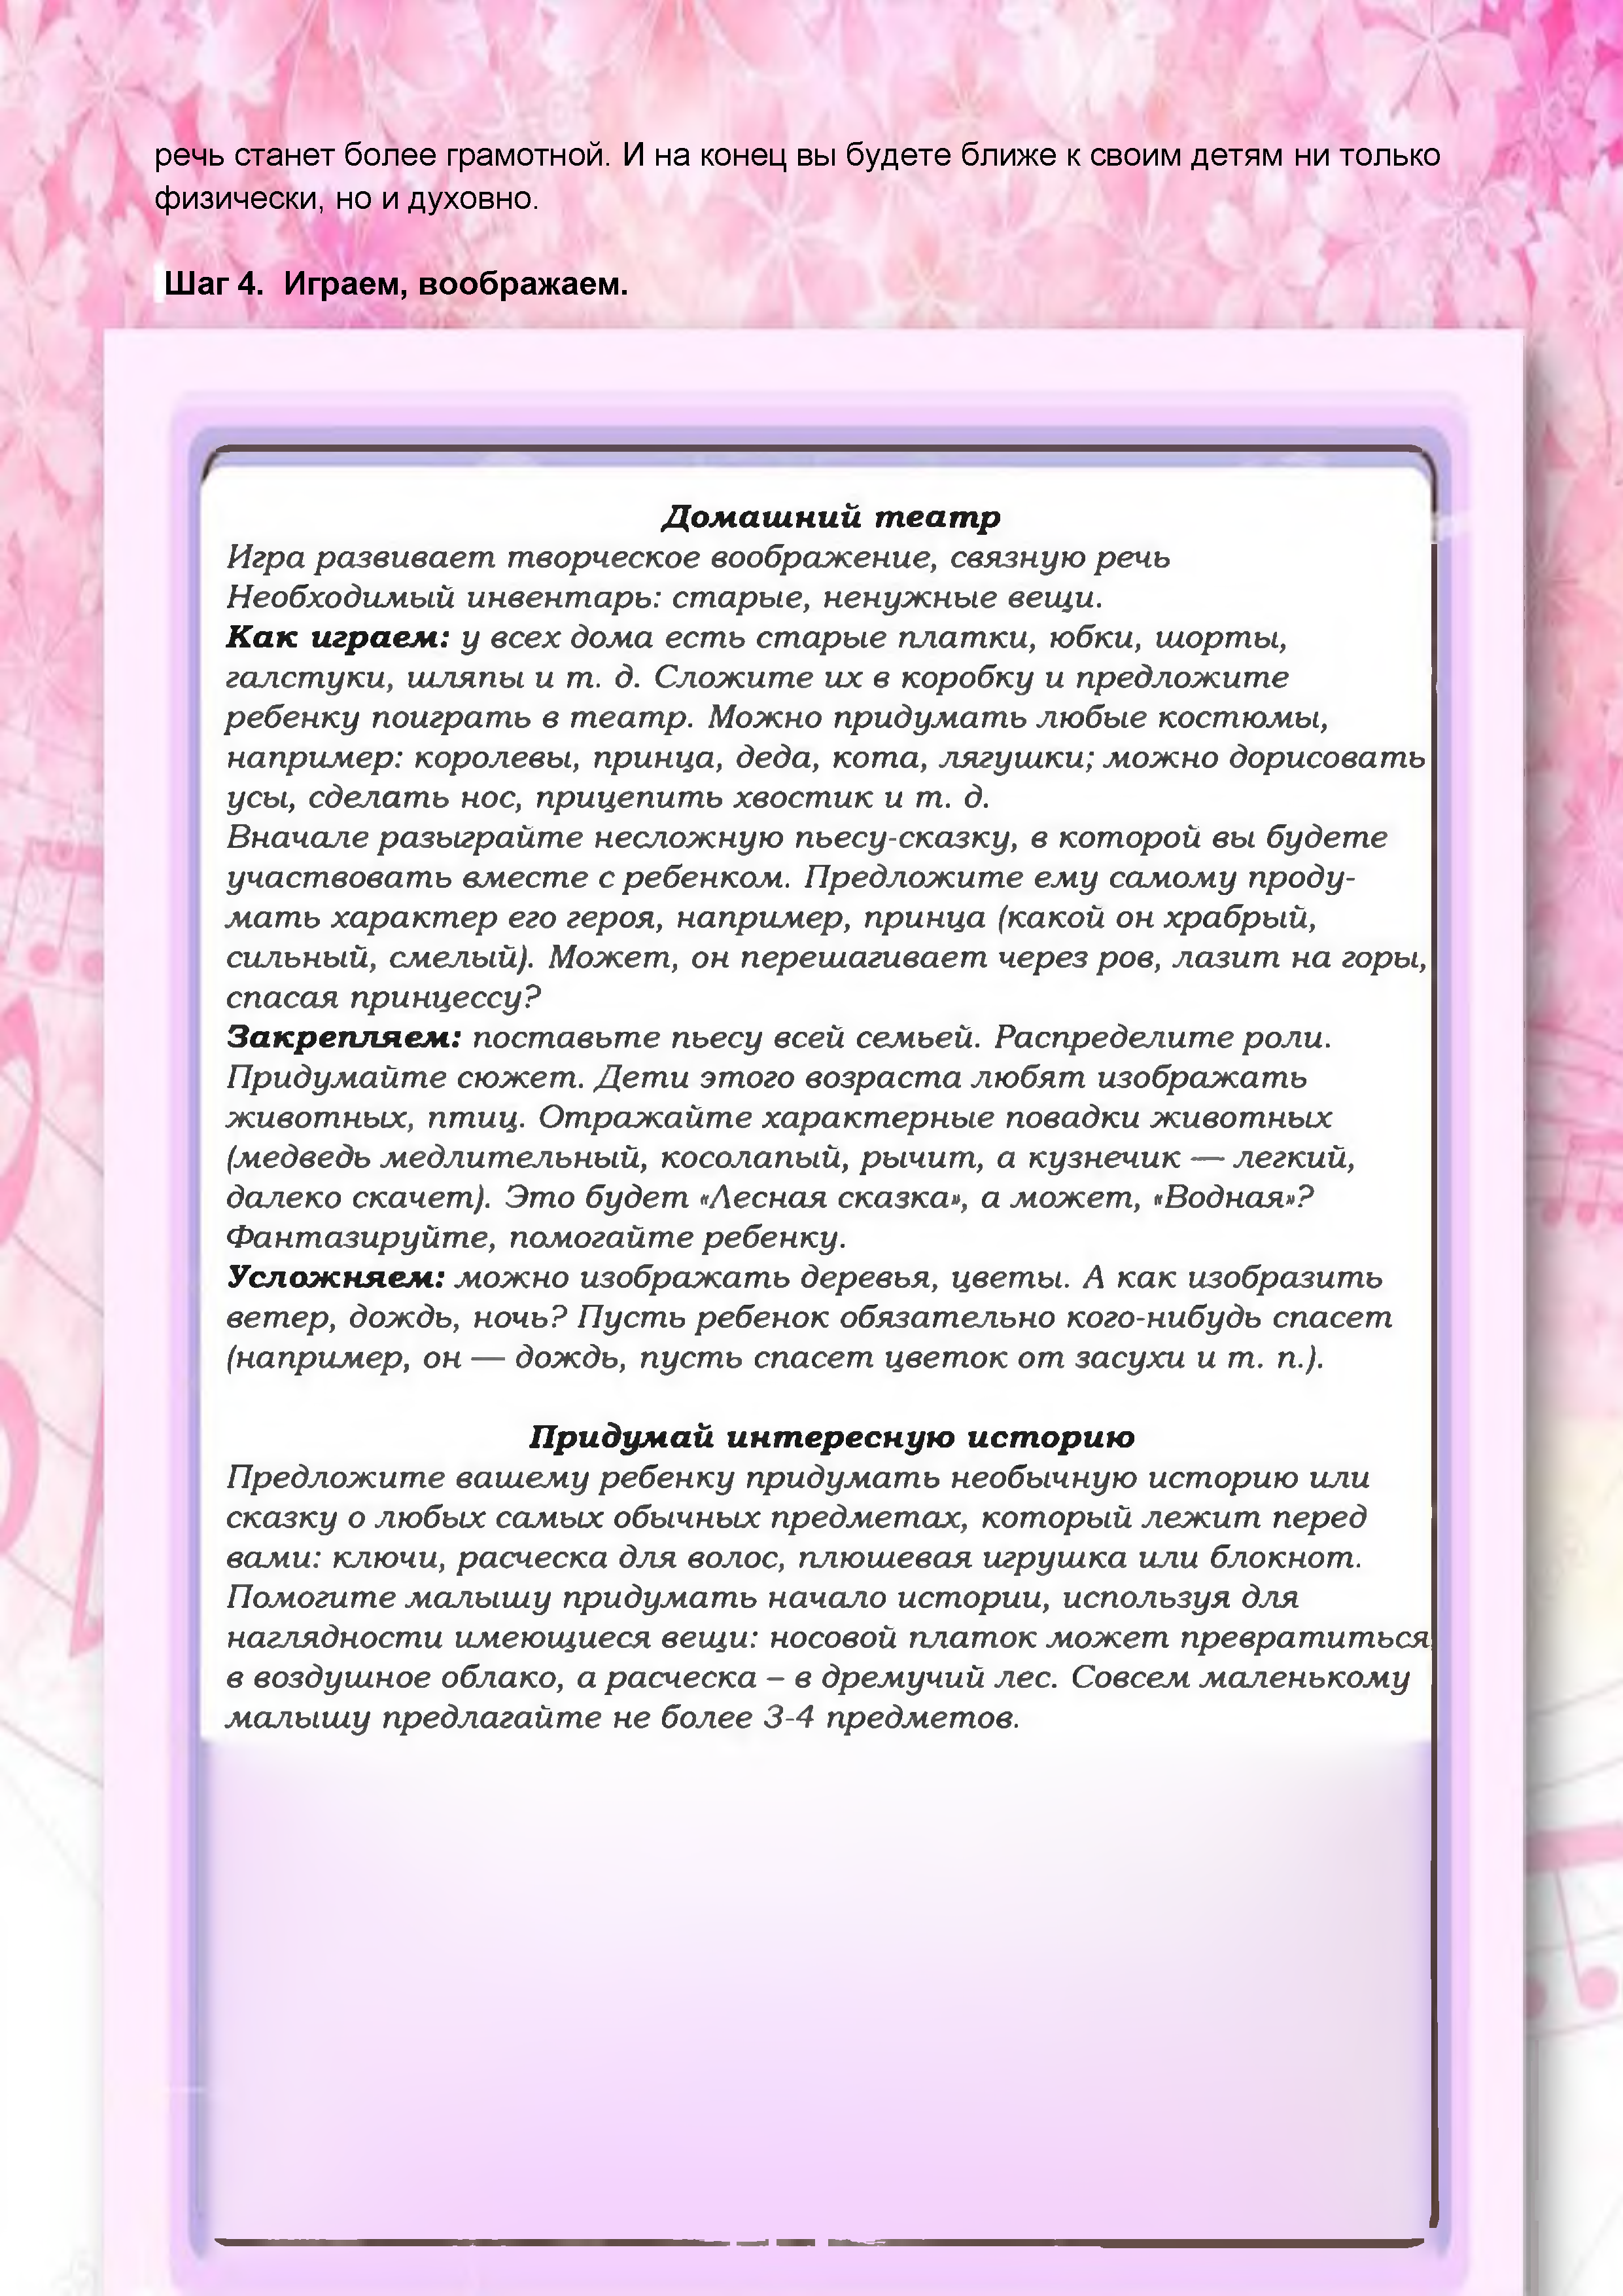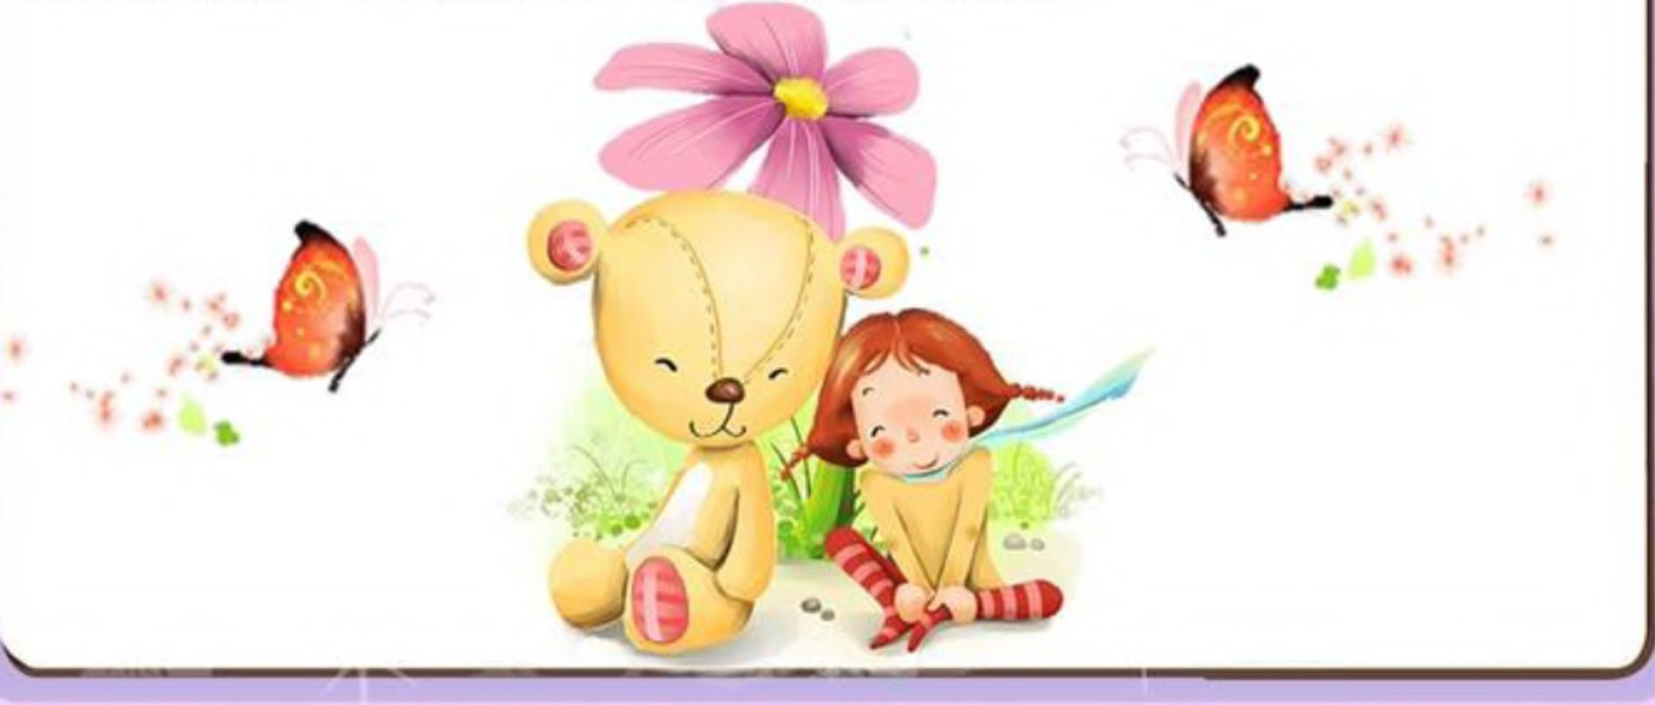речь станет более грамотной. И на конец вы будете ближе к своим детям ни только физически, но и духовно.

Шаг 4. ИГРАЕМ, ВООБРАЖАЕМ.

Д о м а ш н и й т е а т р
Игра развивает творческое воображение, связную речь Необходимый инвентарь: старые, ненужные вещи.
К а к играем: у всех дома есть старые платки, юбки, шорты, галстуки, шляпы и т. д. Сложите их в коробку и предложите ребенку поиграть в театр. Можно придумать любые костюмы, например: королевы, принца, деда, кота, лягушки; можно дорисовать усы, сделать нос, прицепить хвостик и т. д.
Вначале разыграйте несложную пьесу-сказку, в которой вы будете участвовать вместе с ребенком. Предложите ему самому продумать характер его героя, например, принца (какой он храбрый, сильный, смелый). Может, он перешагивает через ров, лазит на горы, спасая принцессу?

З а к р е п л я ем :
Поставьте пьесу всей семьей. Распределите роли. Придумайте сюжет. Дети этого возраста любят изображать животных, птиц. Отражайте характерные повадки животных (медведь медлительный, косолапый, рычит, а кузнечик — легкий, далеко скачет). Это будет «Лесная сказка», а может, «Водная»?
Фантазируйте, помогайте ребенку.
Усложняем :
можно изображать деревья, цветы. А как изобразить ветер, дождь, ночь? Пусть ребенок обязательно кого-нибудь спасет (например, он — дождь, пусть спасет цветок от засухи и т. п.).
П р иду м а й интересную историю
Предложите вашему ребенку придумать необычную историю или сказку о любых самых обычных предметах, который лежит перед вами: ключи, расческа для волос, плюшевая игрушка или блокнот.
Помогите малышу придумать начало истории, используя для наглядности имеющиеся вещи: носовой платок может превратиться в воздушное облако, а расческа - в дремучий лес. Совсем маленькому малышу предлагайте не более 3-4 предметов.
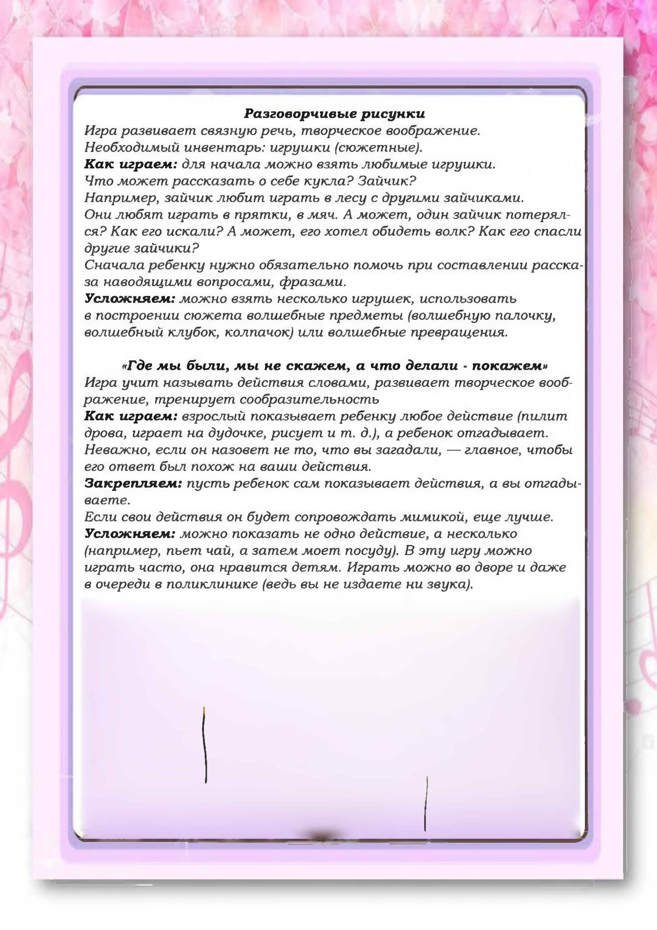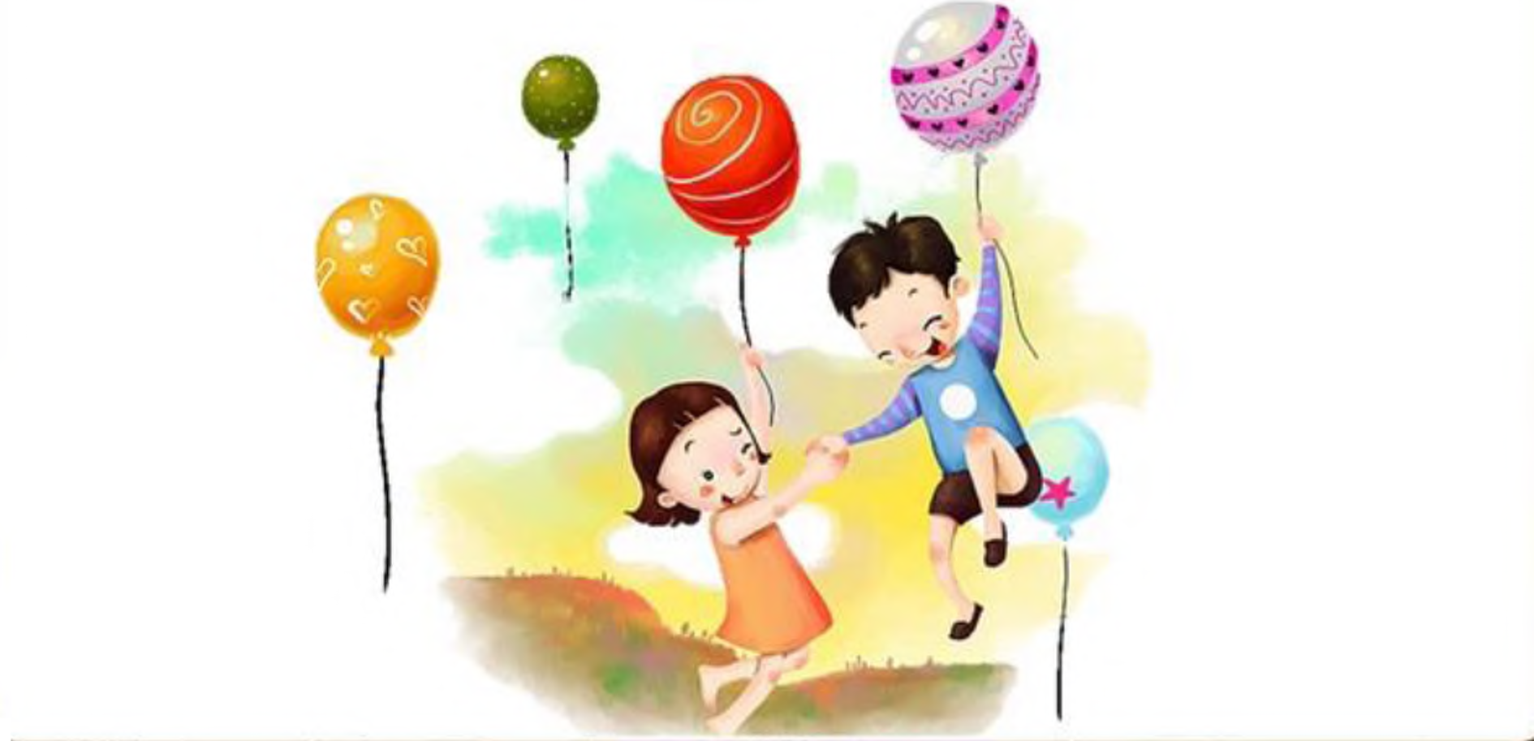Р а з г о в о р ч и в ы е р и с у н к и
Игра развивает связную речь, творческое воображение. Необходимый инвентарь: игрушки (сюжетные).

К а к игр а ем :
Для начала можно взять любимые игрушки. Что может рассказать о себе кукла? Зайчик?
Например:
Зайчик любит играть в лесу с другими зайчиками.
Они любят играть в прятки, в мяч.
А может, один зайчик потерялся?
Как его искали?
А может, его хотел обидеть волк?
Как его спасли другие зайчики?
Сначала ребенку нужно обязательно помочь при составлении рассказа наводящими вопросами, фразами.
Ус л о ж н я ем :
можно взять несколько игрушек, использовать в построении сюжета волшебные предметы (волшебную палочку, волшебный клубок, колпачок) или волшебные превращения.

«Где мы были, мы не скажем , а что делали - покажем »
Игра учит называть действия словами, развивает творческое воображение, тренирует сообразительность
К а к играем :
Взрослый показывает ребенку любое действие (пилит дрова, играет на дудочке, рисует и т. д.), а ребенок отгадывает.
Неважно, если он назовет не то, что вы загадали, главное, чтобы его ответ был похож на ваши действия.
З а к р е п л я ем :
Пусть ребенок сам показывает действия, а вы- отгадываете.
Если свои действия он будет сопровождать мимикой, еще лучше.
Усложняем :
Можно показать не одно действие, а несколько (например, пьет чай, а затем моет посуду). В эту игру можно играть часто, она нравится детям. Играть можно во дворе и даже в очереди в поликлинике (ведь вы не издаете ни звука).
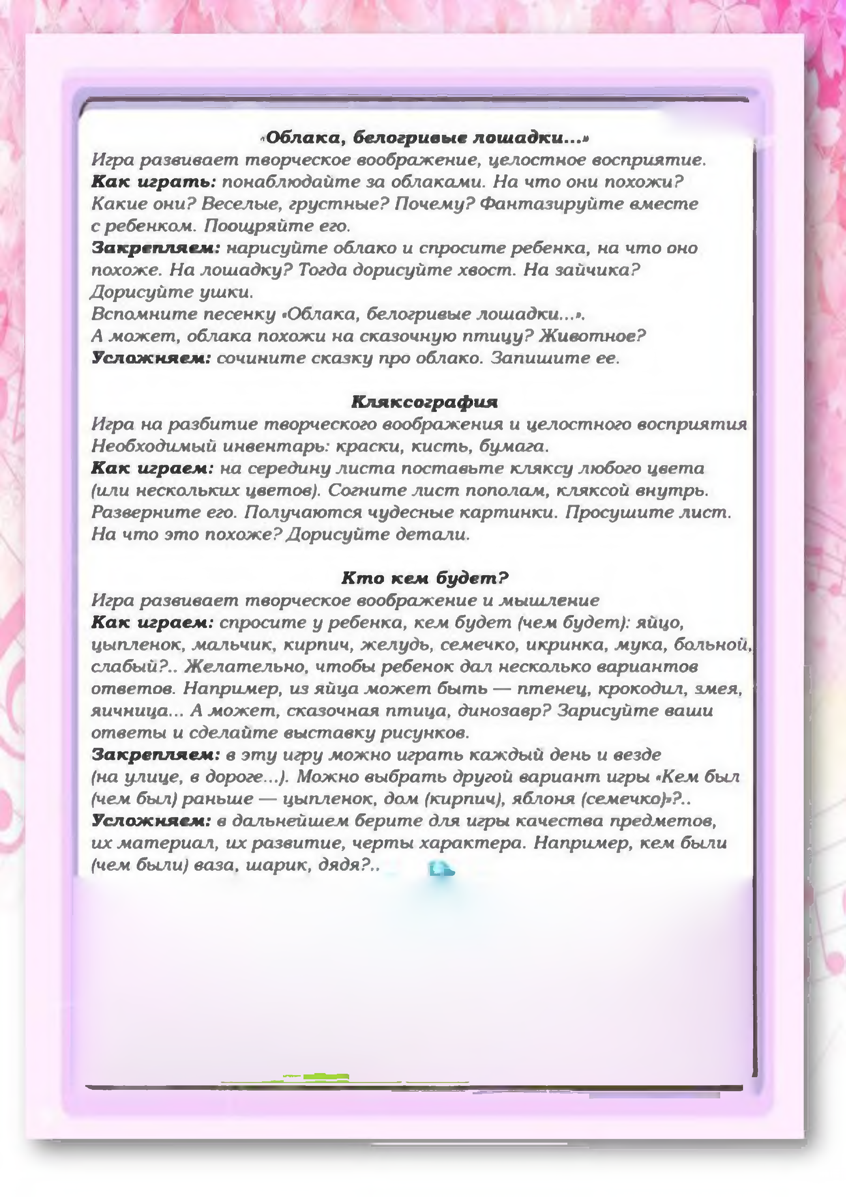
«Облака, белогривые лошадки...»
Игра развивает творческое воображение, целостно восприятие.
Как играть:
Понаблюдайте за облаками. На что они похожи? Какие они? Веселые, грустные? Почему? Фантазируйте вместе с ребенком. Поощряйте его.
Закрепляем:
Нарисуйте облако и спросите ребенка, на что оно похоже. На лошадку? Тогда дорисуйте хвост. На зайчика? Дорисуйте ушки.
Вспомнит е песенку «Облака , белогривые лошадки...».
А может, облака похожи на сказочную птицу? Животное?
Усложняем:
Сочините сказку про облако. Запишите ее.

Кляксография
Игра на развитие творческого воображения и целостного восприятия Необходимый инвентарь:
Краски, кисть, бумага.
Как играем:
На середину листа поставьте кляксу любого цвета (или нескольких цветов). Сложите лист пополам, кляксой внутрь. Разверните его. Получаются чудесные картинки. Просушите лист. На что это похоже? Дорисуйте детали.

Кто кем будет ?
Игра развивает творческое воображение и мышление
Как играем:
Спросите у ребенка, кем будет или чем будет: яйцо, цыпленок, мальчик, кирпич, желудь, семечко, икринка, мука, больной, слабый? Желательно, чтобы ребенок дал несколько вариантов ответов. Например, из яйца может быть— птенец, крокодил, змея, яичница... А может, сказочная птица, динозавр? Зарисуйте ваши ответы и сделайте выставку рисунков.
Закрепляем:
в эту игру можно играть каждый день и везде (на улице, в дороге...). Можно выбрать другой вариант игры » Кем был (чем был) раньше —цыпленок, дом
(кирпич), яблоня (семечко)»?..
Усложняем:
В дальнейшем берите для игры качества предметов, их материал, их развитие, черты характера.
Например:
кем были (чем были) ваза, шарик, дядя?..
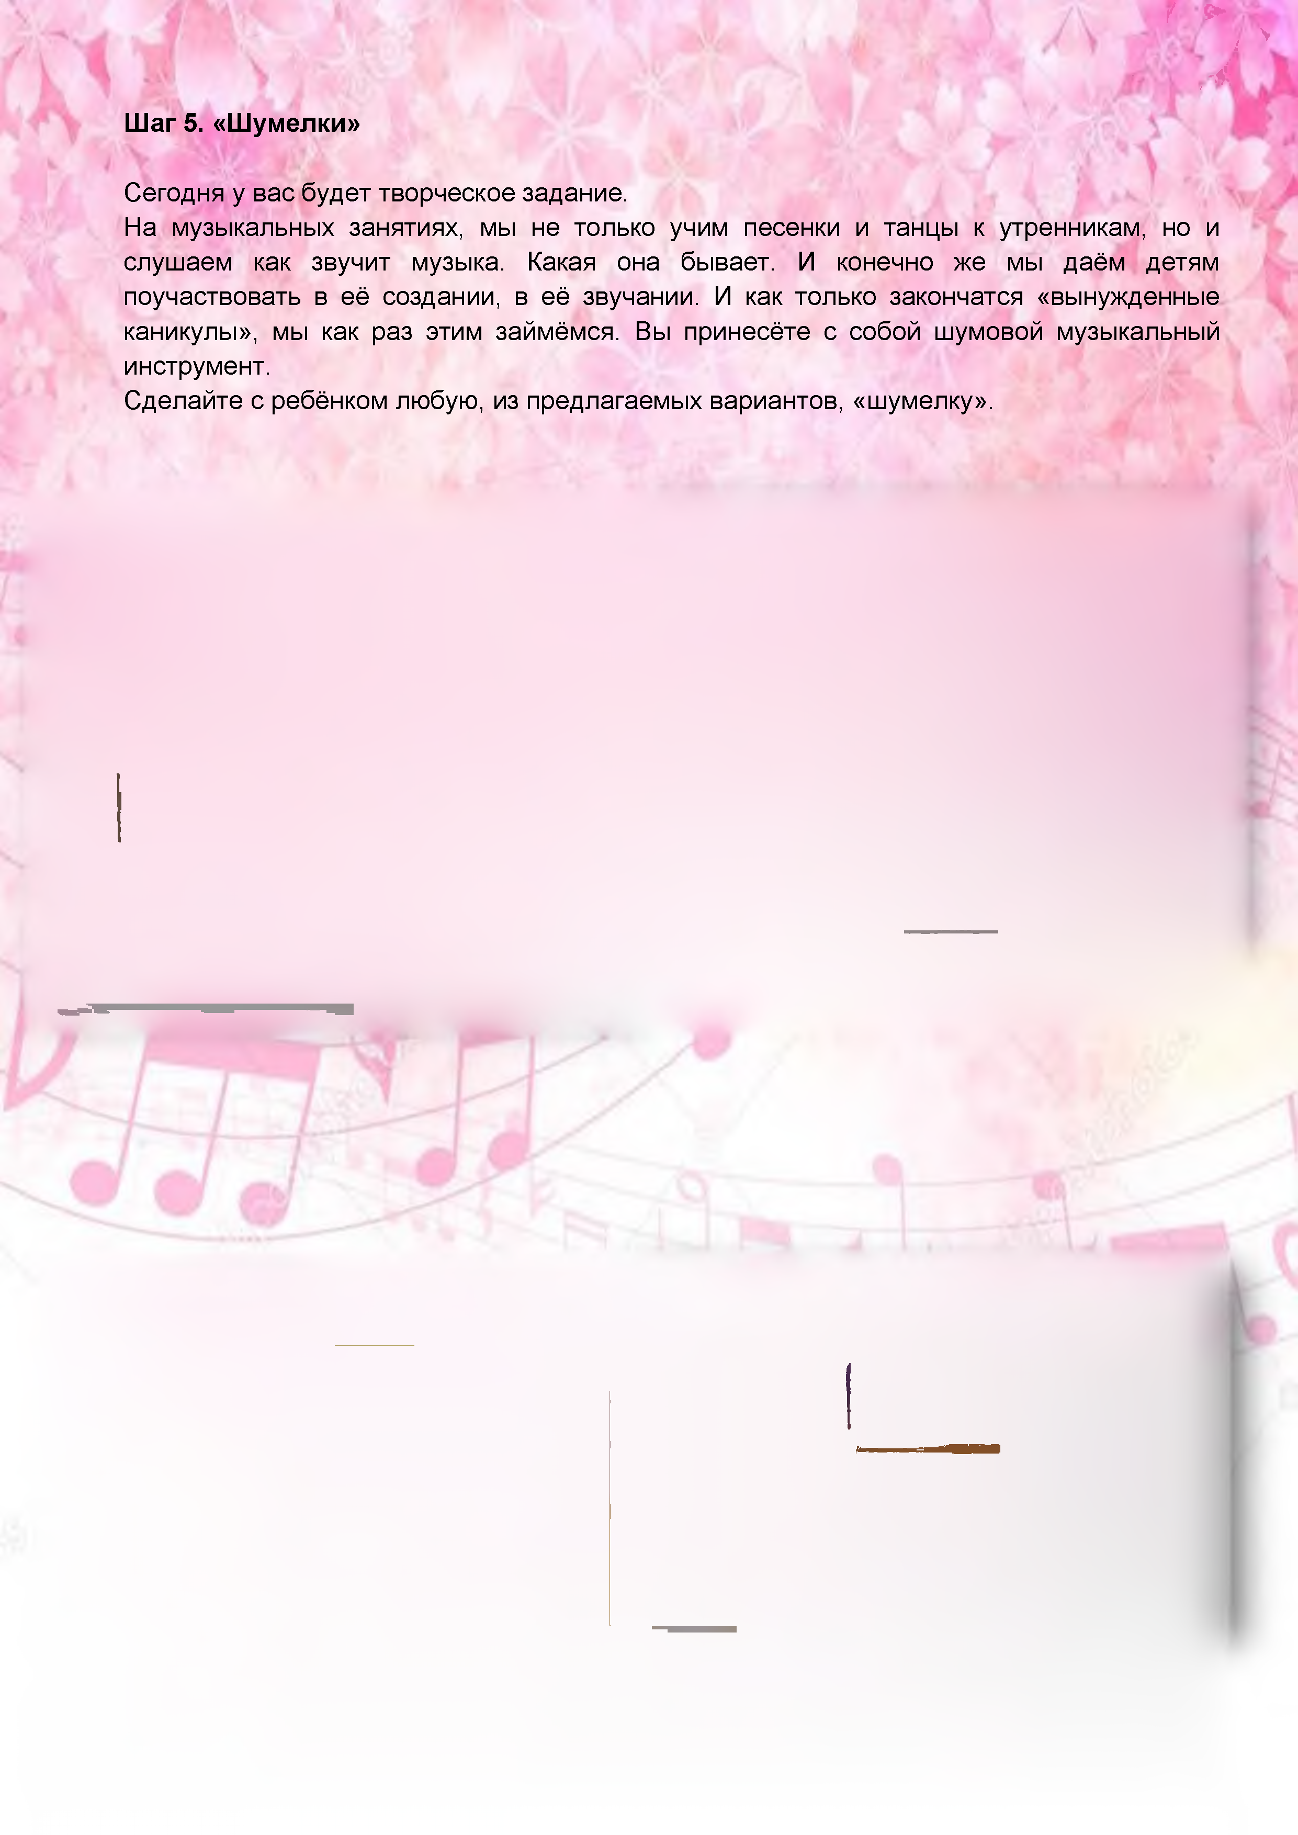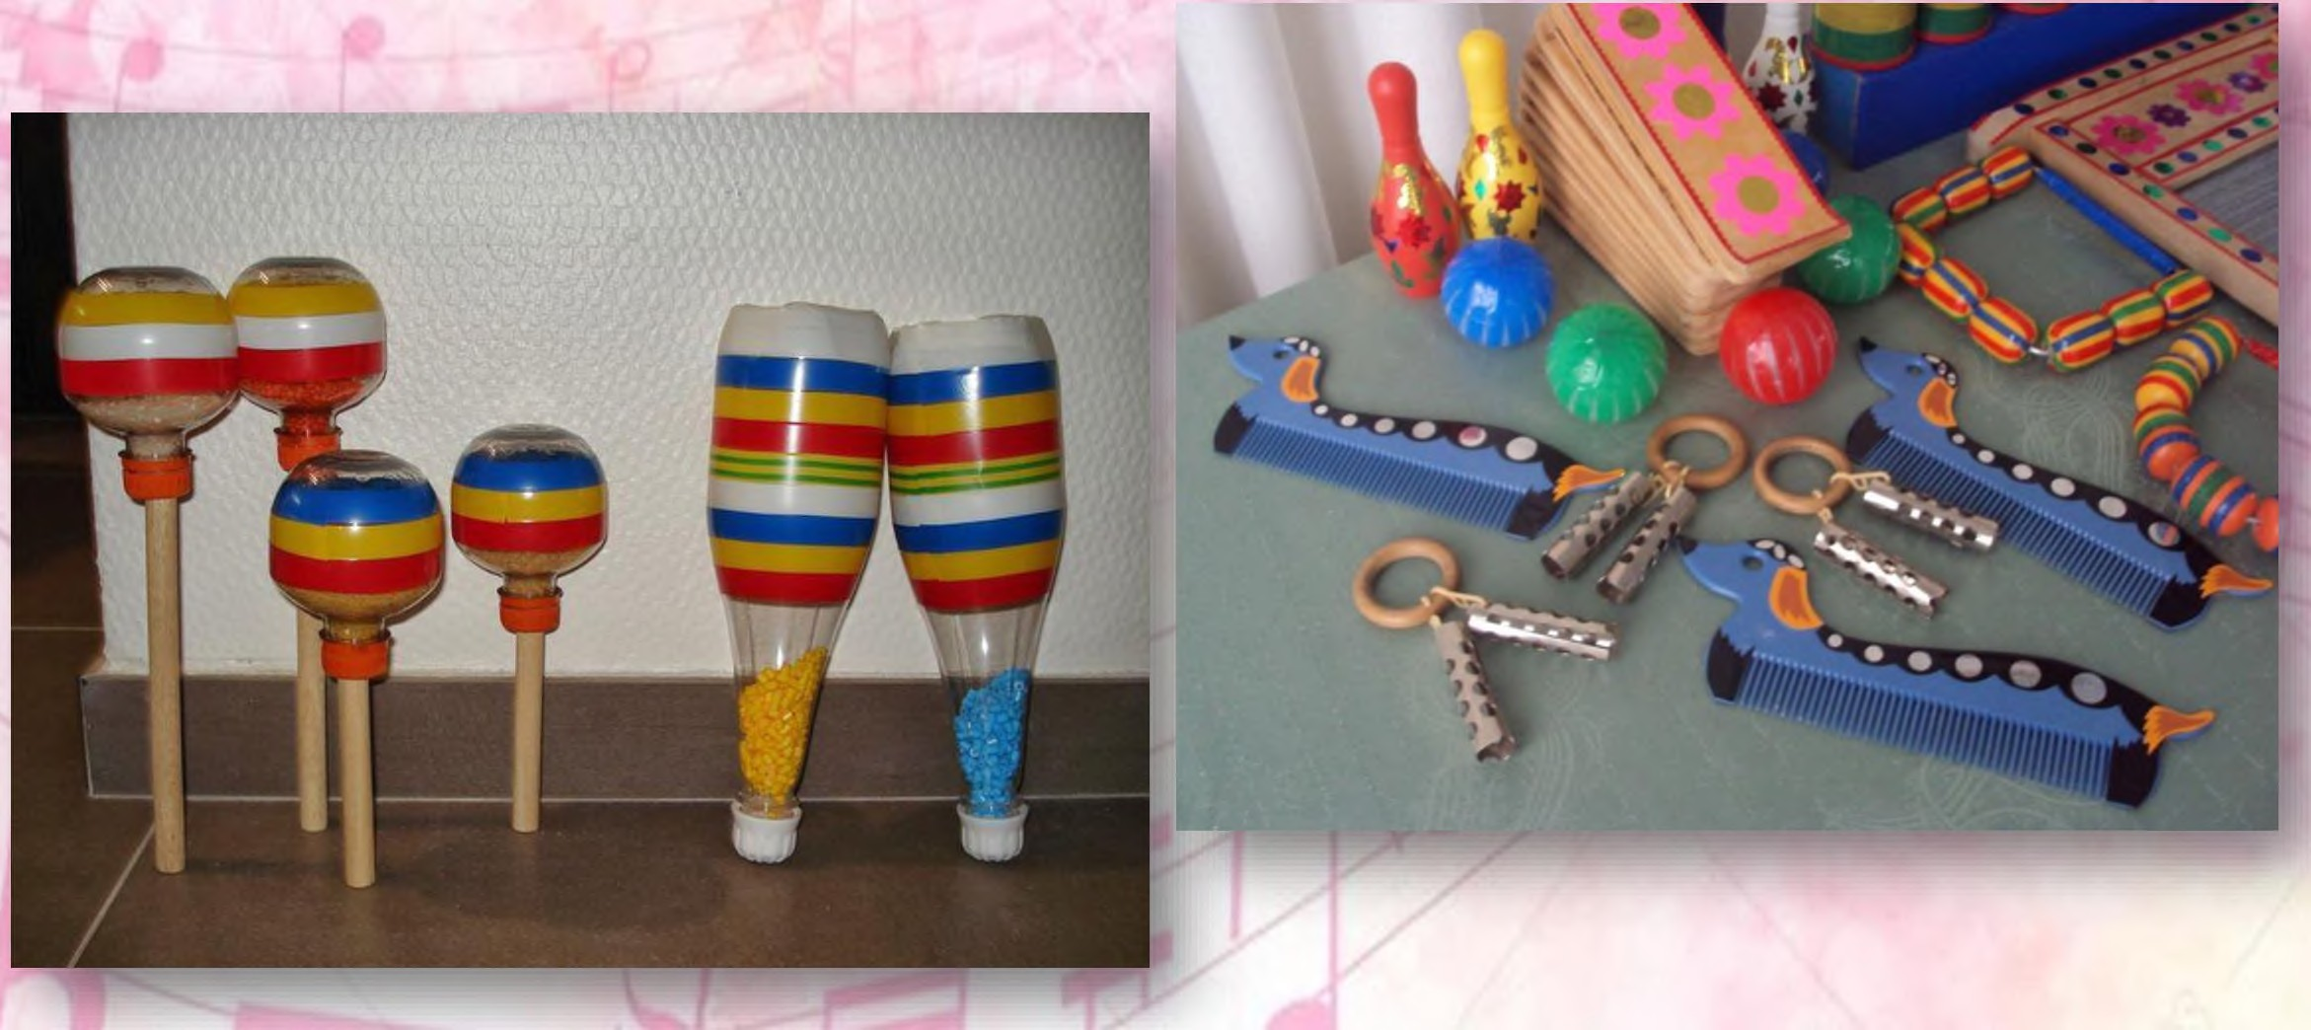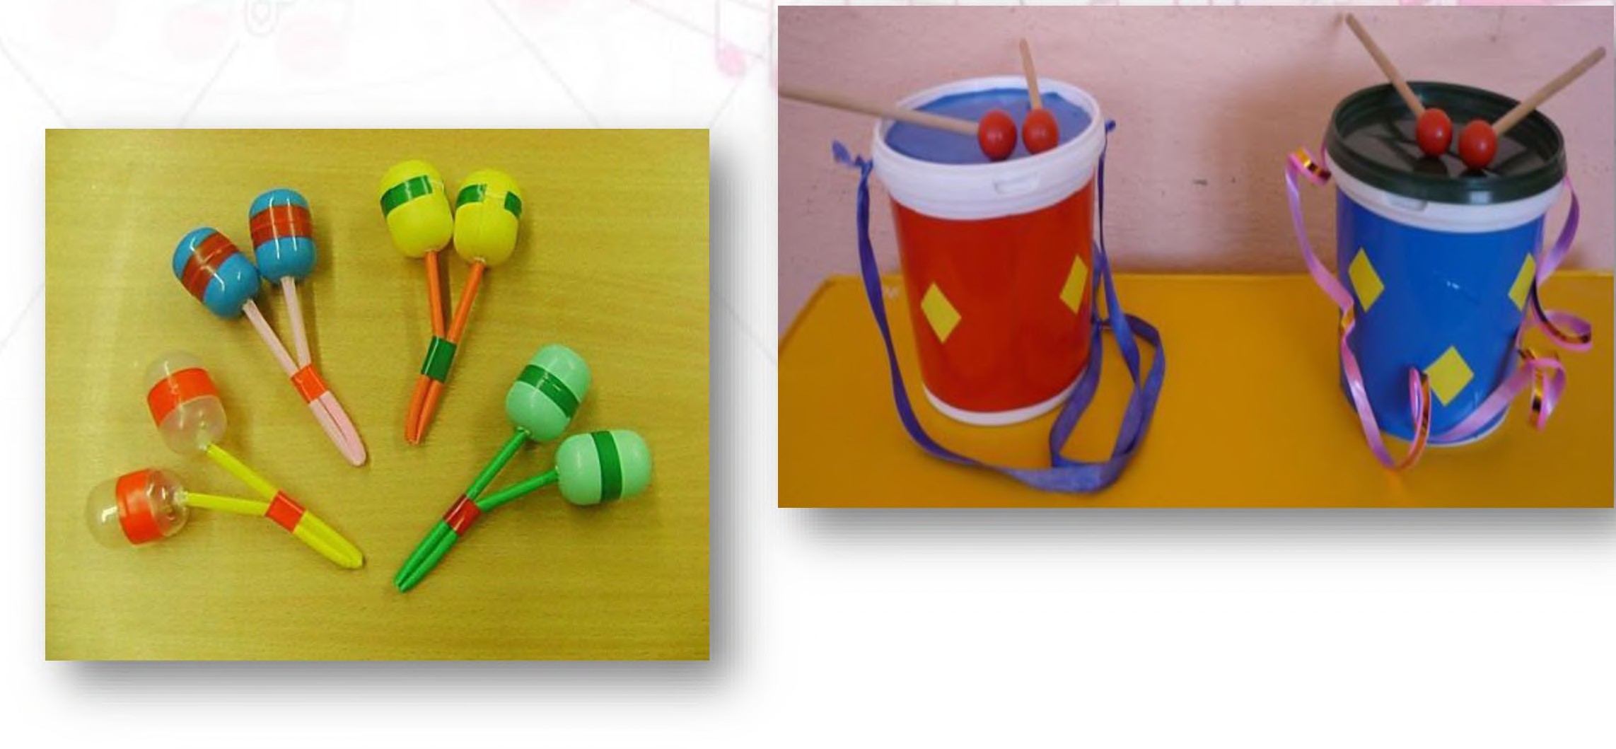
Шаг 5. «ШУМЕЛКИ»
Сегодня у вас будет творческое задание.
На музыкальных занятиях, мы не только учим песенки и танцы к утренникам, но и слушаем как звучит музыка. Какая она бывает. И конечно же мы даём детям поучаствовать в её создании, в её звучании. И как только закончатся «вынужденные каникулы», мы как раз этим займёмся. Вы принесёте с собой шумовой музыкальный инструмент.
Сделайте с ребёнком любую, из предлагаемых вариантов, «шумелку». 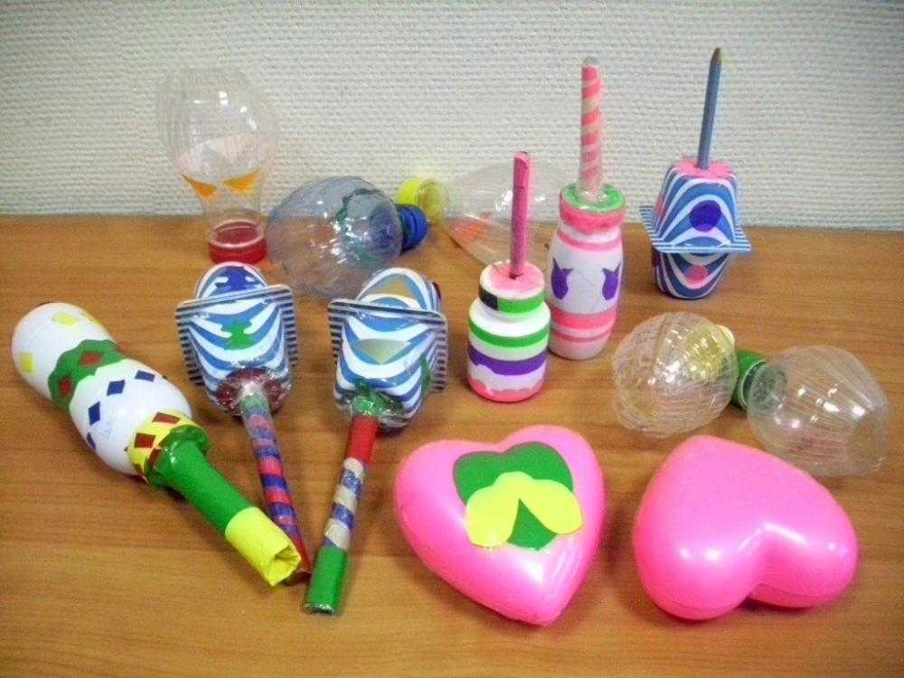

Шаг 6. «РАЗВИВАЛКИ»

- Почитайте ребёнку стихи о музыке, какие вы посчитаете нужными. https://aromatyschastva.ru/stixi-o-muzvke-dlya-detei
- Отгадайте загадки
На сайте вы можете отобрать загадки для вашего ребенка. Помогите ему в этом.
- Предложите ребенку помочь Буратино найти музыкальные инструменты, которые потерялись в мастерской папы Карло (всего их 8)

Шаг 8. ПОСМОТРИТЕ ВМЕСТЕ С РЕБЕНКОМ
Теперь вы узнали про инструменты, разучили песенку, поиграли, выучили потешку, сделали шумовой инструмент для музыкального занятия, почитали стишки о музыке, отгадали загадки. Не останавливайтесь на достигнутом! Двери в мир Музыки широко открыты! Смело шагайте к новым вершинам! А чтобы это было проще сделать, предлагаем вам посмотреть наши замечательные мультфильмы, где всегда звучит музыка. Приобщайтесь к прекрасному вместе со своим малышом.

- Мультфильмы:

- httos://vandex.ru/efir?streamid=43eda72f6fd0445c8270cde9d2603ac4&from block=loao partner olaver

- httos://vandex.ru/efir?streamid=445362dd0503b36aa7728271568ee7ec&from block=loao partner olaver

- httos://voutu.be/JRv73FUpE4Q

Вот и пройден наш маршрут. Надеемся, что он вам понравился. Творите и музицируйте вместе с детьми. Желаем вам дальнейших творческих успехов. Спасибо, что были с нами!

